Памятка

для тех, кто хочет быть здоровым,
чтобы дети были умными,
а внуки успешными!

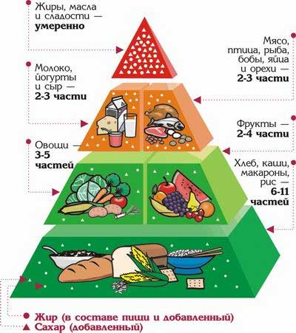
Изменение структуры питания, недостаточное потребление рыбы, кисло-молочных продуктов, растительных масел, овощей и фруктов привели к нарушениям потребления ряда пищевых веществ, дефициту витаминов и микроэлементов, избыточному потреблению соли, специй и сахара, высокому потреблению жирных продуктов, в которых содержится большое количество пищевых добавок, ароматизаторов и красителей.
Изменения форм питания, широкое распространение и длительное использование «быстрого» питания становятся причиной однообразного и разбалансированного рациона.
Йод – жизненно важный микроэлемент, концентрирующийся в щитовидной железе и крови, необходим для образования гормонов щитовидной железы. Спектр йододефицитных состояний чрезвычайно широк, к его проявлениям относятся нарушение формирования интеллекта и различные отклонения в состоянии здоровья детей, у взрослых является предпосылкой формирования различной патологии, в том числе эндемического зоба и нарушений репродуктивной функции.
Железо – причина широкого распространения скрытых и дефицитных форм анемий, несомненно связанных с недостаточным потреблением продуктов, содержащих железо, а так же с низкой обеспеченностью витаминами, прежде всего витаминами С и группы В, необходимыми для усвоения железа в организме и включения его в состав гемоглобина. Особенно чувствительны к недостатку железа дети до 3 лет, подростки и беременные женщины. Распространенность анемий среди различных групп населения составляет от 25% до 55%.

